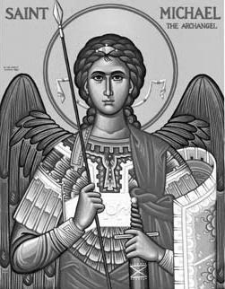

Rímskokatolícka Cirkev

Farnosť

Sv. Michala Archanjela

tel.: 032 – 779 41 76 e-mail: farnost.pobedim@abu.sk

Farské oznamy pre Pobedim
12. – 18. júla 2021
Po | Féria | 18.00 | + Alojz Petráš (111)
Ut | Sv. Henrich | 18.00 | na úmysel
St | Sv. Kamil z Lellisu | 18.00 | + rodina Klimová a rodičia z oboch strán (152)
Št | Sv. Bonaventúra | 18.00 | + Antónia Miklovičová a manžel Jozef
Pi | Prebl. Panna Mária Karmelská | 18.00 | + Michal a Melánia Miklovičoví a ich rodičia (348)
So | Sv. Andrej Svorad a Beňadik | 18.00 | + Anna a Teofil Lazarčíkoví, sestra Mária a rodičia z oboch strán (116)
Ne | 16. nedeľa „cez rok“ | 7.30  10.30 | za zdravie a Božiu pomoc v chorobe pre Pavla  + Jolana Moravanská, manžel Michal, sestra Štefánia a manžel

- Upratovanie – Č.d.: 324, 332, 339, 489. Ďakujem predchádzajúcej skupine za ich pomoc.
- Hody – Patróna farnosti, svätého Michala archanjela, si tento rok uctíme hodovou slávnosťou 26. septembra. Patrónku filiálneho kostola, Pannu Máriu Ružencovú, si uctíme hodovou slávnosťou 10. októbra.
- Dišpenz – Od 1.7. KBS zrušila dišpenz od účasti na sv. omši v nedeľu a prikázaný sviatok.
- Oprava oltára – Ministerstvo kultúry SR prispeje na opravu hlavného oltára vo farskom kostole dotáciou 18 000€. 3. etapa zahŕňa reštaurovanie 4. sôch (apoštol Pavol, archanjel Rafael, anjel strážca, apoštol Peter), ktoré stojí 40 570€. Číslo farského účtu je SK 04 5600 0000 0052 3009 5001.

JCLic. Ľuboš Tvrdý, farár

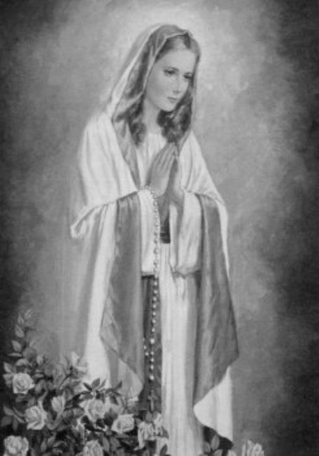

Rímskokatolícka Cirkev

Farnosť

Sv. Michala Archanjela

tel.: 032 – 779 41 76 e-mail: farnost.pobedim@abu.sk

Farské oznamy pre Bašovce
12. – 18. júla 2021

Po | Féria
Ut | Sv. Henrich | 17.00 | + Gašpar Filo, manželky Pavlína a Anna a ich rodičia (36)
St | Sv. Kamil z Lellisu
Št | Sv. Bonaventúra
Pi | Prebl. Panna Mária Karmelská | 17.00 | + Štefan Ondrejmiška, sestra Júlia  a rodičia
So | Sv. Andrej Svorad a Beňadik | 17.00 | za farníkov
Ne | 16. nedeľa „cez rok“ | 9.00 | + Helena Drvárová a jej rodičia

- Hody – Patróna farnosti, svätého Michala archanjela, si tento rok uctíme hodovou slávnosťou 26. septembra. Patrónku filiálneho kostola, Pannu Máriu Ružencovú, si uctíme hodovou slávnosťou 10. októbra.
- Dišpenz - Od 1.7. KBS zrušila dišpenz od účasti na sv. omši v nedeľu a prikázaný sviatok.

JCLic. Ľuboš Tvrdý, farár

